ԹԵՄԱ 6. ԱՇԽԱՐՀԻ ԲՆԱԿՉՈՒԹՅՈՒՆ
§ 38. Աշխարհի բնակչության թիվը և շարժը

Թեմայի նպատակին հասնելու համար սովորողը պետք է կարողանա.
- Ներկայացնել աշխարհի բնակչության թվի շարժընթացի բնորոշ գծերը պատմական տարբեր ժամանակահատվածներում, բացատրել բնակչության թվի շարժի աշխարհագրական առանձնահատկությունները:
- Վերլուծել աշխարհի բնակչության թվի ավելացման հիմնախնդիրը Թ. Մալթուսի և Է. Բոսերուպի տեսությունների համատեքստում:

Աշխարհագրություն. 10-րդ դասարան. դասագիրք/Մ. Մանասյան, Թ. Վարդանյան, Ա. Հովսեփյան, Ա. Գրիգորյան, Գ. Հովհաննիսյան, Ա. Պողոսյան.-Եր.: Զանգակ, 2017.- էջ 157-161:
Ի լրումն հիմնական դասանյութի
1798 թ. Թ. Մալթուսը գրել է բնակչության վերաբերյալ էսսե-վերլուծություն, որում ներկայացրել է իր մտահոգությունը «պատերազմների, սովի և հիվանդությունների» աճի առնչությամբ՝ պայմանավորված բնակչության թվաքանակի աճով:
Նա նշել է, որ բնակչության թվաքանակի աճը պետք է սահմանափակել սննդի պաշարներին համապատասխան, քանի որ բնակչությունն աճում է երկրաչափական պրոգրեսիայով, իսկ սննդի արտադրությունը՝ թվաբանական (նկ. 1): Նա խնդրի լուծում էր համարում բնակչության թվաքանակի կրճատումը՝ պայմանավորված ամուսնությունների կրճատմամբ, ուշ ամուսնություններով, պատերազմներով և հիվանդություններով:
սնունդ

բնակչություն

քանակ

ժամանակ

Նկ 1. Բնակչության թվաքանակի և պարենամթերքի կապը՝ ըստ Մալթուսի:

Է. Բոսերուպի տեսակետը Թ. Մալթուսի տեսությանը հակասում է: Ըստ Է. Բոսերուպի (1909-1999 թթ.) տեսանկյան՝, Երկիրն ունի բավարար պաշարներ, իսկ մարդկությունը՝ բավարար գիտելիքներ և տեխնոլոգիաներ առկա ռեսուրսները ինտենսիվ օգտագործելու և բնակչությանը պարենամթեքով ապահովելու համար: Նա հիմնավորում է, որ ագրարային հասարակության զարգացումն ավելի շատ պարենամթերք արտադրելու նպատակով խթանել է գյուղատնտեսության մեջ նորամուծությունների և նոր տեխնոլոգիաների օգտագործման աճը: Հետևաբար բնակչության աճը խթանել է գյուղատնտեսության զարացումը:
Մալթուսը չէր կարող կանխատեսել այն մեծ նվաճումները, որոնք պետք է տեղի ունենային հետագայում: Այնուամենայնիվ, աշխարհի գրեթե բոլոր արտադրական նշանակության հողահանդակներն արդեն շահագործվել են: Չօգտագործված հողերի մեծ մասն ունեն կամ շատ մեծ թեքություններ, խոնավության ավելցուկ կամ պակաս կամ էլ շատ ցուրտ կլիմայական պայմաններում են գտնվում և գյուղատնտեսության վարման համար անբարենպաստ են:
Նկար 2-ում ամփոփված են նեոմալթուսականների և Էսթեր Բոսերուպի ռեսուրսների բավարար լինելու հակադիր տեսակետները: Նեոմալթուսականները պնդում են, որ բնակչության աճը կհանգեցնի սննդի և այլ ռեսուրսների պակասի: Վերջին տարիներին նեոմալթուսականները շեշտում են.
- մեկ անձի հաշվով գյուղատնտեսական նշանակության հողերի կայուն գլոբալ անկումը,
- պարենային շատ ապրանքների գների կտրուկ բարձրացումը,
- աշխարհի շատ ջրավազաններում ձկան պաշարների նկատելի սակավությունը,
- աշխարհի բնակչության թվաքանակի շարունակական աճը:
Հակամալթուսականները կամ ռեսուրսների բավարար լինելուն հավատացողները (anti-Malthusians or resource optimists) կարծում են, որ մարդկային նորարարական միտքը կշարունակի նվաճել նոր բարձունքներ՝ անհրաժեշտ ռեսուրսներով բավարարման խնդիրները լուծելու համար: Նրանք ընդգծել են.
- նոր ռեսուրսների ստեղծումը,
- պակաս արդյունավետները ավելի արդյունավետ ռեսուրսներով փոխարինումը,
- «կանաչ տեխնոլոգիայի» արագ զարգացումը, հետազոտությունները և տնտեսության մեջ մեծամասշտաբ ներդրումները:
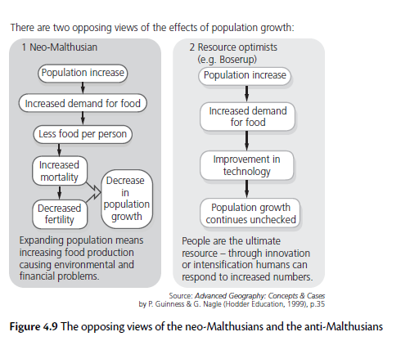
Նկ. 2. Նեոմալթուսականների և Էսթեր Բոսերուպի հակադիր տեսակետները
Նկար 2-ի բացատրություն. բնակչության աճի հետ կապված՝ երկու հակադարձ կարծիքներ կան:
Նեոմալթուսականներ
- բնակչության աճ
- պարենամթերքի պահանջարկի աճ
- մեկ շնչին բաժին ընկնող սննդի կրճատում
Բնակչության թվաքանակի կրճատում
- մահացության աճ
- ծննդաբերության կրճատում

Ռեսուրսների բավարար լինելուն հավատացողներ (anti-Malthusians or resource optimists)՝ օրինակ՝ Էսթեր Բոսերուպ.
- բնակչության աճ
- պարենամթերքի պահանջարկի աճ
- տեխնոլոգիայի զարգացում
- բնակչության շարունակական աճ
Պարենամթերքի արտադրության աճ: Մալթուսի ժամանակների համեմատ՝ պարենամթերքի արտադրության աճ է գրանցվել մի շարք պատճառներով, օրինակ՝ ոռոգովի հողատարածությունների ավելացման, ինտենսիվացման, ծովից հողային տարածքներ նվաճելու, անասունների սելեկցիայի, դարավանդավորման, ջերմոցային տնտեսությունների զարգացման, ոռոգման առավել զարգացած համակարգերի կիրառման, պարարտանյութերի և թունաքիմիակատների օգտագործման և այլ միջոցառումների շնորհիվ:
Սահմանափակ աճի մոդել: Այս մոդելն առաջարկում է երկրի աճի և զարգացման սահմանափակ հնարավորությունները կապել հինգ գործոնների՝ բնակչության, բնական ռեսուրսների, գյուղատնտեսական ու արդյունաբերական արտադրանքի և աղտոտվածության հետ: Նշված գործոններից շատերը աճում են երկրաչափական պրոգրեսիայով:
Բնակչության թվաքանակը և պարենամթերքի արտադրությունն աճել են երկրաչափական պրոգրեսայիով մինչև ռեսուրսների կտրուկ սպառումով պայմանավորված արդյունաբերության զարգացման տեմպերի թուլացումը: Բնական ռեսուրսների կրճատման հետևանքներն անմիջապես չեն ազդել համակարգի բոլոր բաղադրիչների վրա: Համակարգում բնական ռեսուրսների սահմանափակությունն առաջացրել է մատակարարումների կրճատումներ, սակայն բնակչությունն ու աղտոտվածությունը դեռևս շարունակել են աճել արագ տեմպերով անգամ արդյունաբերության զարգացման պիկից հետո: Բնակչության աճն ի վերջո կրճատվեց պարենամթերքի, ջրի, առողջապահական ծառայությունների պակասի պատճառով: Ըստ կանխատեսումների, եթե այս միտումները պահպանվեն, ապա դրանց զարգացման սահմանին կհասնենք 2070 թ. (նկ. 3.):

Արդյունաբերական արտադրանք
Ռեսուրսներ

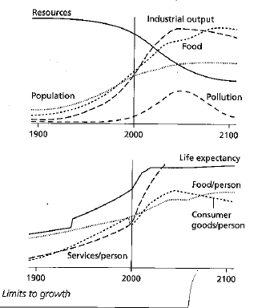
Բնակչություն
Զարգացման սահման
Ծառայություն/ անհատ
Սսպառողական ապրանքներ/ անհատ

Սնունդ/ անհատ
Կյանքի տևողություն
Պարենամթերք
Աղտոտում

Նկ. 3. Սահմանափակ աճի մոդել

Հարցեր և առաջադրանքներ
- Ներկայացրեք աշխարհի բնակչության թվի շարժընթացի բնորոշ գծերը պատմական տարբեր ժամանակահատվածներում. բացատրել բնակչության թվի շարժի աշխարհագրական առանձնահատկությունները:
- Վերլուծեք աշխարհի բնակչության թվի ավելացման հիմնախնդիրը Թ. Մալթուսի և Է. Բոսերուպի տեսությունների համատեքստում:
- Ներկայացրեք սեփական տեսակետը բնակչության թվի ավելացման հիմնախնդրի վերաբերյալ:

§ 39. Բնակչության վերարտադրություն: ժողովրդագրական անցման տեսությունը
Թեմայի նպատակին հասնելու համար սովորողը պետք է կարողանա՝
- Ներկայացնել բնակչության վերարտադրության տիպերը:
- Բացատրել «ժողովրդագրական պայթյունը» և «ժողովրդագրական ճգնաժամը»:
- Վերլուծել բնակչության բնական շարժի և ժողովրդագրական քաղաքականության պատճառահետևանքային կապերն ու դրանց կառավարման ուղղությամբ իրականացվող միջոցառումները:
- Վերլուծել ժողովրդագրական անցման փուլերը:
- Վերլուծել ծնելիության բարձր ցուցանիշ ունեցող աֆրիկյան որևէ երկրի բնակչության վերարտադրության պատկերը, գտնել պատճառահետևանքային կապերն ու կատարել հետևություններ:
Աշխարհագրություն. 10-րդ դասարան. դասագիրք/Մ. Մանասյան և ուրիշն.-Եր.: Զանգակ, 2017, էջ 161-165 :

Ի լրումն հիմնական դասանյութի
Աֆրիկայի բնակչության աճը: Աֆրիկայի բնակչությունը, մյուս աշխարհամասերի համեմատ, ավելի արագ է աճում: Այն 1850 թ. ունեցել է 110 մլն բնակչություն, 2009 թ. հասել է 1 մլրդ-ի, և կանխատեսումների համաձայն՝ 2050 թ. Աֆրիկան կունենա 1.6 մլրդ. բնակչություն: Հոռետեսները կանխագուշակում են սոցիալական հիմնախնդիրների և միգրացիայի հոսքերի աճ՝ պայմանավորված սննդի անբավարար քանակով, գործազրկությամբ, ինչպես նաև կրթության, բնակարանային և առողջապահական խնդիրների աճով:
Աֆրիկայի բնակչությունը կրկնապատկվել է նախորդ 27 տարիների ընթացքում, որտեղ առաջատարները Նիգերը և Ուգանդան են: Եթե մինչև 1950 թ. յուրաքանչյուր աֆրիկացուն բաժին էր ընկնում երկու եվրոպացի, ապա մինչև 2050 թ. պատկերը կփոխվի. յուրաքանչյուր եվրոպացուն բաժին կընկնի երկու աֆրիկացի: Աշխարհում ամենաբարձր ծնելիության ցուցանիշը գրանցված է Նիգերում, որտեղ կանայք ունենում են միջինը 7.4 երեխա:
Աֆրիկայի բնակչությունն արագ աճում է, քանի դեռ կյանքի ակնկալվող տևողությունը կարճ է: Սովորաբար բոլոր տարածաշրջաններում ծնելիությունը բարձր է, երբ մահացության ցուցանիշը ևս բարձր է (փորձում են լրացնել տարբերությունը՝ ունենալով ավելի շատ երեխաներ):
Աֆրիկայում կանանց իրավունքները շատ սահմանափակ են՝ պայմանավորված տեղական ավանդույթներով և օրենքներով: Կանանց հասանելի չեն բավարար որակի առողջապահական ծառայություններ, ինչը պայմանավորված է զարգացման շատ ցածր մակարդակով, աղքատությամբ, երբեմն՝ կրթության և այլ հնարավորությունների պակասով:
Ակնկալվում է, որ 2050 թ. 15-24 տարեկան բնակչության թվաքանակը կհասնի 349 մլն-ի կամ աշխարհի ողջ բնակչության 29%-ին, որը 1950 թ. կազվել էր 9 %:
Նիգերում և Ուգանդայում բնակչության բարձր բնական աճը պայմանավորված են մի շարք գործոններով, ինչպիսիք են սոցիալ-մշակութային, վաղ ամուսնությունը, կրթության ցածր մակարդակը (հատկապես կանանց շրջանում), համատարած աղքատությունը, կանանց ընդհանուր ցածր սոցիալ-տնտեսական կարգավիճակը, առողջապահության մակարդակը, տնտեսական զարգացման մակարդակը, մեծ թվով ընտանիքներ խրախուսող քաղաքական հայտարարությունները և այլն:
Ենթադրվում է, որ Նիգերում ծնելիության բարձր մակարդակի գլխավոր պատճառներից է իսլամը (դավանում է բնակչության ավելի քան 90% -ը): Նիգերում աղջիկներն ամուսնանում են մոտ 15 տարեկան հասակում, սա նշանակում է, որ կանայք կարող են երեխաներ ունենալ մինչև 45 տարեկան դառնալը:
Բնակչության թվի կարգավորման գործում պետք է նշել վերոգրյալ խնդիրների լուծման կարևորությունը:

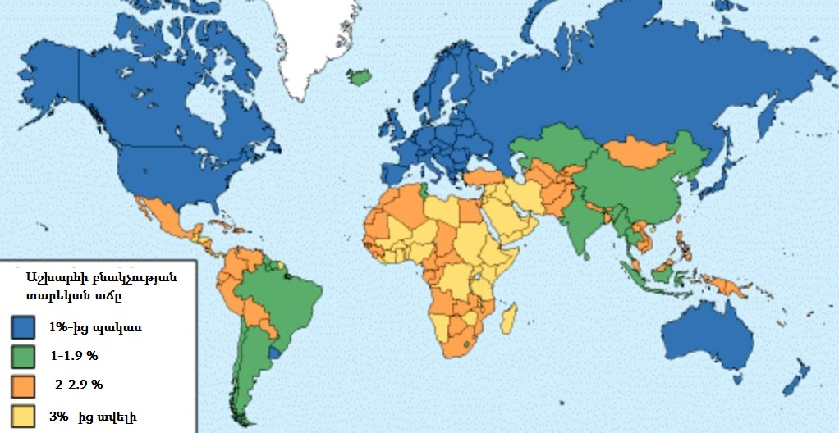
Նկ. 4. Աշխարհի բնակչության տարեկան բնական աճ

Հարցեր և առաջադրանքներ
- Ներկայացրեք բնակչության վերարտադրության տիպերը:
- Բացատրեք «ժողովրդագրական պայթյունը» և «ժողովրդագրական ճգնաժամը»:
- Վերլուծեք բնակչության բնական շարժի և ժողովրդագրական քաղաքականության պատճառահետևանքային կապերն ու դրանց կառավարման ուղղությամբ իրականացվող միջոցառումները:
- Վերլուծեք ժողովրդագրական անցման փուլերը:
- Վերլուծեք ծնելիության բարձր ցուցանիշ ունեցող աֆրիկյան որևէ երկրի բնակչության վերարտադրության պատկերը, գտեք պատճառահետևանքային կապերն ու հետևություններ արեք:

§ 40. Բնակչության տեղաբաշխման գործոնները
Թեմայի նպատակին հասնելու համար սովորողը պետք է կարողանա՝
- Վերլուծել բնակչության տեղաբաշխման վրա ազդող գործոնները:
Աշխարհագրություն. 10-րդ դասարան. դասագիրք/Մ. Մանասյան, Թ. Վարդանյան, Ա. Հովսեփյան, Ա. Գրիգորյան, Գ. Հովհաննիսյան, Ա. Պողոսյան.-Եր.: Զանգակ, 2017.-էջ 181-185 :

§ 41. Արդի միգրացիայի գործընթացները, դրանց հետևանքներն ու կարգավորման հիմնախնդիրը
Թեմայի նպատակին հասնելու համար սովորողը պետք է կարողանա.
- Բացատրել միգրացիայի գործընթացը Լիի միգրացիայի մոդելի հիման վրա, ներկայացնել միջազգային միգրացիայի հիմնական ուղղությունները:
- Վերլուծել արդի միգրացիայի գործընթացներն ու դրանց հետևանքները, գնահատել միգրացիայի կարգավորման անհրաժեշտությունը:
- Վերլուծել աշխատուժի միջազգային միգրացիայի գործընթացները, դրանց պատճառներն ու հետևանքները:
Աշխարհագրություն. 10-րդ դասարան. դասագիրք/Մ. Մանասյան, Թ. Վարդանյան, Ա. Հովսեփյան, Ա. Գրիգորյան, Գ. Հովհաննիսյան, Ա. Պողոսյան.-Եր.: Զանգակ, 2017, էջ 186-190:

Ի լրումն հիմնական դասանյութի
Միգրացիան մարդկանց տեղաշարժն է որոշակի տարածքում՝ պետական կամ միջազգային սահմաններում, նոր մշտական բնակության վայր գտնելու նպատակով: ՄԱԿ-ը մշտական միգրացիա է համարում 1 տարուց ավելի տևողությամբ բնակության վայրի փոփոխությունը:
Միգարցիան սկսվում է ծագման տարածքից և ավարտվում ժամանման տարածքում: Ինչպես Է. Ս. Լիի մոդելն է (նկ. 5) ցույց տալիս, միգրացիայի ծագման և ժամանման տարածքների միջև առկա են խոչընդոտներ և նպաստող հանգամանքներ: Միգրանտները, որոնք դուրս են գալիս տվյալ տարածքից և հասնում են ժամանման վայրը, առաջացնում են միգրացիոն հոսքեր: Յուրաքանչյուր միգրացիոն հոսքի համար սովորաբար տեղի է ունենում հակադարձ հոսք:
Ըստ նշված մոդելի, միգրացիայի դրդող և խթանող գործոններն ազդում են մարդկանց տեղաշարժերի վրա (նկ. 6): Այսպես, դրդող գործոնները միգրացիայի ծագման տարածքում բացասական գործոնների ամբողջությունն են, իսկ խթանող գործոնները՝ նշանակետի դրական գործոնները:

Խոչընդոտներ, նպաստող հանգամանքներ
Ժամանման վայր
Ծագում
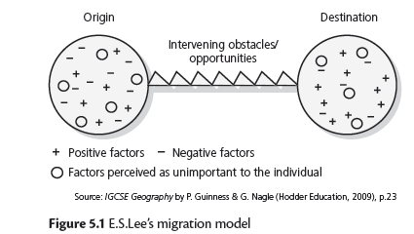
Անհատի համար ոչ կարևոր գործոններ

+ Դրական գործոններ
- Բացասական գործոններ
Նկ. 5. Է.Ս. Լիի միգրացիայի մոդելը

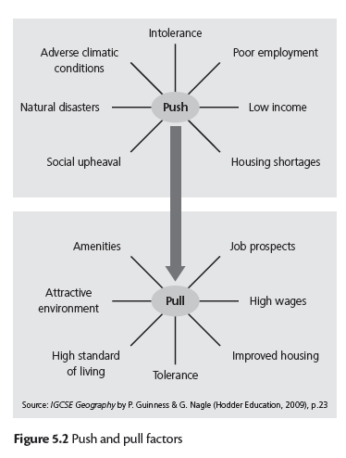
Հարմարություններ
Բարենպաստ բնական պայմաններ
Բարձր կենսամակարդակ
Հանդուրժողականություն
Բնակարնային բարեկարգ պայմաններ
Աշխատանքային առաջընթաց
Սոցիալական ցնցում
Բնական աղետներ
Անբարենպաստ կլիմայական պայմաններ
Բնակարանի պակաս
Ցածր եկամուտներ
Գործազրկություն
Անհանդուրժողականություն
Խթանող գործոն
Դրդող գործոն
Նկ. 6. Միգրացիայի դրդող և խթանող գործոնները
Միգրացիայի պատճառները
1958 թ. Վ.Պիտերսոնն առաջարկեց հետևյալ միգրացիոն տեսակները.
- Պարզունակ միգրացիա՝ քոչվորների և կիսաքոչվորների տեղաշարժեր, որն իրականացվում է աշխարհի հետամնաց հասարակությունների կողմից:
- Հարկադիր միգրացիա կամ բռնագաղթ՝ դեպորտացիա, աֆրիկացիներին առևանգելը և որպես ստրուկ Ամերիկա տեղափոխելը պատմության մեջ ամենամեծ բռնագաղթի օրինակ է: Միգրացիաները կարող են նաև պայմանավորվել բնական աղետներով:
- Խթանված միգրացիա. տեղի է ունենում գիտակցված, ինչ-որ սպառնալիքների ազդեցության տակ, բայց միգրանտին տրվում է ընտրության որոշակի հնարավորություն՝ համեմատած բռնագաղթի հետ:
- Ազատ և զանգվածային միգրացիա. երկուսն էլ տալիս են ընտրության ազատություն: Տարբերակումը միայն մեծության մեջ է: Եվրոպացիների շարժումը դեպի Հյուսիսային Ամերիկա պատմության մեջ ամենամեծ զանգվածային միգրացիան էր:

Միգրացիայի կարգավորման անհրաժեշտությունը: Միգրացիայի կարգավորման անհրաժեշտությունը բխում է երկրի անվտանգության, քաղաքական և տնտեսական շահերից, համարվում է ցանկացած երկրի գերակա խնդիրներից մեկը:
Ինչպես նշված է Հայաստանի Հանրապետության կառավարության 2011 թ. նոյեմբերի 10-ի N 1593-Ն որոշման մեջ. «ՀՀ ազգային անվտանգությանը ներքին սպառնալիք է չկառավարվող և անօրինական արտագաղթը», և «միգրացիայի կարգավորման պետական քաղաքականությունը միտված է լինելու ՀՀ ժողովրդագրական իրավիճակի բարելավմանը, «ուղեղների արտահոսքի» կանխմանը»:
Միգրացիոն շարժերով են պայմանավորված ցանկացած երկրի բնակչության կազմը, աշխատանքային ռեսուրսների որակական, քանակական և վերարտադրության ցուցանիշները, ներքաղաքական կայունությունը և այլ հիմնահարցեր, ինչի պատճառով էլ զգացվում է դրա կարգավորման անհրաժեշտությունը:
Բնակչության միգրացիայի պետական կարգավորման նպատակն է նաև ընդունող երկրի համար ներգաղթի ցանկալի ծավալի ապահովումը, հավանական ներգաղթողների ընդհանուր ներհոսքից անհրաժեշտ կազմի ընտրությունը: Ընդունողների մեծ մասը ներգաղթը կարգավորում են ընտրանքային մոտեցմամբ: Որպես կանոն, պետությունը չի խոչընդոտում այն աշխատողների մուտքը, որոնք կարող են օգտակար լինել տվյալ երկրին:
Միգրացիայի կարգավորման նպատակով գործում են երկկողմ և բազմակողմ միջպետական համաձայնագրեր, ազգային և միջազգային համակարգեր, ներգաղթի ազգային ծառայությունները, որոնք իրականացնում են միգրանտների իրավական, քաղաքական, տնտեսական հարցերին վերաբերող խնդիրների կարգավորումներ: Ներպետական միգրացիան կարգավորվում է վարչաիրավական, տնտեսական և այլ մեթոդներով:
Ներկայումս շատ երկրիների սոցիալ-տնտեսական զարգացման կարևոր գործոն է դարձել բնակչության միջազգային միգրացիան, որը կարող է նպաստել աշխատանքի ճկուն շուկայի ձևավորմանը, զարգացող երկրների միասնացմանը, աշխատանքային ռեսուրսների առավել արդյունավետ օգտագործմանը, համաշխարհային քաղաքակրթությունների փոխազդեցությանը: Աշխատուժի միջազգային միգրացիայի հիմքում արտադրության գործոնների տեղաշխարժն է: Աշխատանքի միջազգային շուկան բնութագրվում է որպես վերազգային կազմավորում՝ աշխատուժի պահանջարկի և առաջարկի հիման վրա: Աշխատանքի միջազգային բաժանումը և երկրների միջև աշխատուժի տեղաշարժի առավելությունների նպատակային օգտագործումը հնարավորություն են տալիս ապահովելու ազգային տնտեսությունների արդյունավետ զարգացումը: Աշխատուժի միջազգային միգրացիան որոշում է բնակչության ողջ տեղաշարժը՝ դրանով իսկ առաջ մղելով համապատասխան գործընթացների տնտեսական նշանակությունը: Միջազգային միգրացիան տնտեսական հարաբերությունների ինքնուրույն ձև է, որով, որպես կանոն, հաշվի են առնվում աշխատուժի միգրացիայի մի շարք հատկանիշներ՝ աշխատուժի կողմից պետական սահմանի հատումը, տեղաշարժերի ժամկետները, մուտքի երկրում միգրանտների աշխատանքի վարձատրությունը, հայրենիք վերադառնալու մտադրությունը: Համաշխարհային շուկայի միգրացիոն հոսքերի տեղաշարժի ակտիվությունը մեծ մասամբ կախված է այս կամ այն տարածաշրջանում կամ երկրում աշխատանքի վիճակից, որը հանգեցնում է աշխատուժի նպատակային միգրացիային:
Աշխատանքի միջազգային կազմակերպության մշակած միջազգային միգրացիայի ժամանակակից տեսակների դասակարգումն այսպիսին է.
1. վերաբնակիչներ՝ երկիր են ժամանում մշտական բնակության,
2. պայմանագրային աշխատողներ՝ աշխատանքի են ընդունվում սահմանափակ ժամկետով: Նրանց հիմնական մասը որակավորում չունեցող կամ ցածր որակավորմամբ աշխատողներ են (օրինակ՝ սեզոնային աշխատողներ):
3. արհեստավարժներ՝ կրթական բարձր աստիճանով և փորձառու աշխատողներ, որոնք կարող են վերաորակավորվել այլ երկրում աշխատելու նպատակով,
4. ապօրինի միգրանտներ՝ երկիր են ժամանում անօրինական ձևով կամ ժամկետանց հրավեր ունեն,
5. ապաստան փնտրող անձինք և փախստականներ՝ երկիրը որևէ վտանգի կամ սպառնալիքի պատճառով լքած մարդիկ:
Զարգացող երկրներում երկիրը լքելու հիմնական պատճառը տնտեսական է և կապված է աշխատանքի շուկայի վիճակի, աշխատավարձի տարբերության, գործազրկության բարձր մակարդակի և այլ սոցիալ-տնտեսական պատճառների հետ:
Տնտեսապես զարգացած երկրներում աշխատուժի միգրացիան պայմանավորված է որոշակի մասնագիտության և աշխատանքի ընտրության հնարավորության հետ:
Աշխատուժի միջազգային շուկան գործում է համաշխարհային այլ ապրանքների և ծառայությունների, կապիտալի շուկաների հետ մեկտեղ: Աշխատուժը, տեղաշարժվելով մի երկրից մյուսը, դիտարկվում է որպես ապրանք և դառնում միջազգային աշխատանքային միգրացիայի սուբյեկտ: Տրանսպորտի և կապի միջոցների զարգացումը ևս նպաստել են միջազգային աշխատանքային միգրացիայի աշխուժացմանը:
Աշխատանքի միջազգային բաժանումը, որպես երկրների միջև աշխատանքի հասարակական բաժանման բարձրագույն աստիճան, առանձին երկրներում նախատեսում է որոշակի արտադրանքի համակենտրոնացում, ենթադրում է տարբեր ծավալի և որակավորման աշխատանքային ռեսուրսների առկայություն:
Միջազգային աշխատանքային միգրացիան համաշխարհային տնտեսության կարևորագույն գործոններից է, որի շրջանակներում առանձնացնում են հետևյալ ուղղությունները.
1. Միգրացիա զարգացող երկրներից դեպի զարգացած երկրներ: Աշխատուժի ներգրավման հիմնական տարածքներն են Արևմտյան Եվրոպան, ԱՄՆ-ն, Կանադան, Ավստրալիան: Հսկայական ծավալների է հասնում զարգացող երկրներից «ուղեղների արտահոսքը», որը բացասաբար է ազդում նրանց վրա:
2. Արդյունաբերական զարգացած երկրների շրջանակներում աշխատուժի միգրացիա, որը կարող է լինել ինչպես տնտեսական, այնպես էլ ոչ տնտեսական պատճառներով, օրինակ՝ աշխատավարձի տարբերությունները կամ նոր մշակութ ճանաչելը:
3. Զարգացող երկրների միջև միգրացիա: Պատճառը գրեթե հիմնականում տնտեսական է. աղքատ երկրներից դեպի առավել հարուստ երկրներ:
4. ԱՊՀ կազմի երկրների միջև աշխատուժի միգրացիա: Այստեղ կարելի է առանձնացնել տարբեր ուղղություններ՝ ԱՊՀ երկրներից դեպի զարգացած երկրներ, երկրորդը՝ ԱՊՀ երկրների միջև:
5. Գիտական աշխատողների, բարձր որակավորում ունեցող մասնագետների միգրացիան զարգացած երկրներից դեպի զարգացող երկրներ: Դա պայմանավորված է զարգացող երկրներում մասնագետների պակասով, ուսումնական հաստատություններում դասավանդողների աշխատավարձի տարբերությամբ և այլ պատճառներով:
Ընդհանուր առմամբ, աշխատուժի միգրացիան շուկայական տնտեսության զարգացման առանձնահատկություն է համարվում և դարձել է ժամանակակից տնտեսության բնութագրիչներից մեկը:

Հարցեր և առաջադրանքներ
- Բացատրե՛ք միգրացիայի գործընթացը Լիի միգրացիայի մոդելի հիման վրա, ներկայացրեք միջազգային միգրացիայի հիմնական ուղղությունները:
- Վերլուծեք արդի միգրացիայի գործընթացներն ու դրանց հետևանքները, գնահատեք միգրացիայի կարգավորման անհրաժեշտությունը:
- Վերլուծե՛ք աշխատուժի միջազգային միգրացիայի գործընթացները, դրանց պատճառներն ու հետևանքները:

§ 42. Գործնական աշխատանք
  - Ուսումնասիրել և վերլուծել վերարտադրության առանձնահատկությունները որևէ զարգացող երկրի օրինակով:
  - Վերլուծել բնակչության թվի կրճատման պատճառները բալկանյան երկրների օրինակով:

Բալկանյան պետությունների բնակչությունը կրճատվում է:
Սերբիայի բնակչությունը 7.2 մլն է, որը տարեկան կրճատվում է 30 000-ով, մինչև այս դարի կեսերն այն կարող է հասնել 6 մլն-ի: Պատճառն այն է, որ պատերազմն ու տնտեսական խնդիրները հանգեցրել են բնական աճի կրճատմանը, զանգավածային միգրացիաների, հղիության արհեստական ընդհատումների թվի աճին և այլն:
Խորվաթիան այժմ ունի 4.4 մլն բնակչություն, որը ևս նվազում է, սակայն Սերբիայի համեմատ՝ ավելի փոքր տեմպերով:
Կոսովոյի բնակչությունը նույնպես նվազում է: 1950 թ. այն եղել է 7.8 մլն, 1990 թ՝ 3.6 մլն, իսկ 2011 թ. այն հասել է մոտ 2.2 մլն-ի:
1999 թ. Ալբանիայի բնակչության թվաքանակը կազմել է 3.3 մլն, 2008 թ. այն հասել է 3.1 մլն: Պատճառն այն չէ, որ ալբանացիները քիչ երեխաներ են ունենում, այլ այն, որ երիտասարդ կանանց զգալի մասն արտագաղթում է:
Առաջադրանք
Ուսումնասիրի'ր նկար 7-ում ներկայացված դիագրամը.
ա. Ըստ կանխատեսման՝ մինչև 2050 թ. ո՞ր պետությունն ավելի շատ բնակչություն կկորցնի:
բ. Ըստ կանխատեսման՝ մինչև 2050 թ. ո՞ր պետության բնակչության թիվն ավելի շատ կավելանա:
գ. Ուսումնասիրիր և ներկայացրու բոլոր այն պատճառները, որոնցով պայմանավորված՝ Բալկանյան երկրների բնակչությունը կրճատվում է:
Նկ. 7. Բալկանյան պետությունների դեմոգրաֆիան՝ ժողովրդագրությունը (Սերբիա, Խորվաթիա, Բոսնիա, Ալբանիա, Կոսովո՝ տվյալներ չկան, Մակեդոնիա, Սլովենիա, Մոնտենեգրո)

  - Լիի միգրացիայի մոդելի հիման վրա վերլուծե՛ք միգրացիայի գործընթացը որևէ երկրի օրինակով:
  - Մեկնաբանե՛ք աշխատուժի միջազգային միգրացիայի պատճառները, ուղղությունները, հետևանքները, միտումները (օրինակի միջոցով վերլուծել և գնահատել աշխատուժի շարժընթացը):
  - Վերլուծե՛ք միգրացիոն հոսքերի միտումները:

Ակին Մաբոգունջեն կիրառել է համակարգային մոտեցում` վերլուծելով Աֆրիկայի գյուղ-քաղաք միգրացիոն հոսքերը: Նա միգրացիան ներկայացնում է որպես շրջանաձև, փոխկախված և ինքնավերափոխվող համակարգ (նկ. 8): Համակարգն ու շրջակա միջավայրն անընդհատ փոխազդում են: Օրինակ՝ քաղաքային տնտեսության զարգացումը խթանում է գյուղից դեպի քաղաք բնակչության արտահոսքին, իսկ ավելի մեծ քաղաքներում տնտեսական պայմանների վատթարացումը կարող է հանգեցնել գյուղական բնակավայրերից միգրացիոն հոսքերի կրճատմանը: Գյուղից հեռացողների և նրանց գյուղական արմատների պահպանումը կարևոր է համակարգի գոյության համար:

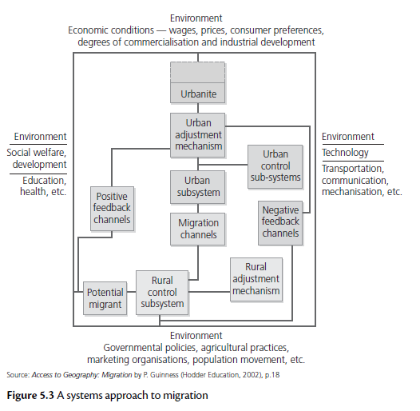
4
2
5
3
8
7
6
Նկ. 8. Համակարգային մտեցում միգրացիայի նկատմամբ

- Շրջակա միջավայր - Տնտեսական պայմաններ. աշխատավարձեր, գներ, սպառողի նախասիրություններ, առևտի և արդյունաբերության զարգացման մակարդակներ:
- Շրջակա միջավայր - Սոցիալական բարեկեցություն, զարգացում, կրթություն, առողջություն և այլն:
- Շրջակա միջավայր - Տեխնոլոգիա, փոխադրում, հաղորդակցություն, մեքենայացում և այլն:
1
- Շրջակա միջավայր - Կառավարության քաղաքականություն, գյուղատնտեսություն, առևտրական կազմակերպություններ, բնակչության տեղաշարժ և այլն:
- Քաղաքաբնակ - Քաղաքի վերակառուցման մեխանիզմ, քաղաքային ենթահամակարգ, միգացիոն ուղիներ:
- Պոտենցիալ միգրանտ - Գյուղական ենթակայության ենթահամակարգ- գյուղի վերակառուցման մեխանիզմ:
- Քաղաքային ենթակայության ենթահամակարգ - Բացասական անդրադարձի ուղիներ (քաղաքից գյուղ տեղաշարժի ուղիներ):
- Դրական անդրադարձի ուղիներ - Գյուղից քաղաք տեղաշարժի ուղիներ:

Ստուգի՛ր գիտելիքներդ
- Սահմանեք միգրացիա հասկացությունը:
- Մեկնաբանեք միգրացիայի ծագման և նպատակակետի՝ ժամանման վայր հասկացությունները:
- Վերլուծեք միգրացիայի երկու պարզ օրինակ:
- Ինչո՞վ են տարբերվում հարկադիր և խթանված միգրացիաները:
- Ի՞նչ մոտեցում է կիրառել Մաբոգունջեն Աֆրիկայի գյուղ-քաղաք միգրացիայի վերլուծության դեպքում:

§ 43. Բնակչության սեռատարիքային կազմը
Թեմայի նպատակին հասնելու համար սովորողը պետք է կարողանա՝
- Վերլուծել բնակչության սեռատարիքային կազմի առանձնահատկությունները տարբեր տիպի երկրներում:
- Բացատրել բնակչության կյանքի միջին տևողության և կենսամակարդակի տարբերությունները զարգացման տարբեր մակարդակների երկրներում:

Աշխարհագրություն. 10-րդ դասարան. դասագիրք/Մ. Մանասյան, Թ. Վարդանյան, Ա. Հովսեփյան, Ա. Գրիգորյան, Գ. Հովհաննիսյան, Ա. Պողոսյան.- Եր.: Զանգակ, 2017.-էջ 165-170 :

Ի լրումն հիմնական դասանյութի
Բնակչության կառուցվածքը բնակչության կազմն է, որի կարևոր տարրերից են տարիքը և սեռը:
Տարիքի և սեռի կառուցվածքը ցույց է տրվում սեռատարիքային բուրգի միջոցով, որը կարող է ներկայացվել բացարձակ կամ հարաբերական տվյալներով: Նկար 9-ում տրված են մի քանի օգտակար խորհուրդներ սեռատարիքային բուրգերը հասկանալու համար:
Փորձագիտական հուշում
Սեռատարիքային բուրգը վերլուծելիս պետք է այն բաժանել երեք մասի՝ երիտասարդ,
տնտեսապես ակտիվ բնակչություն և տարեց բնակչություն, որից հետո կարելի է ուշադրությամբ ուսումնասիրել և մեկնաբանել յուրաքանչյուր բաժինը:

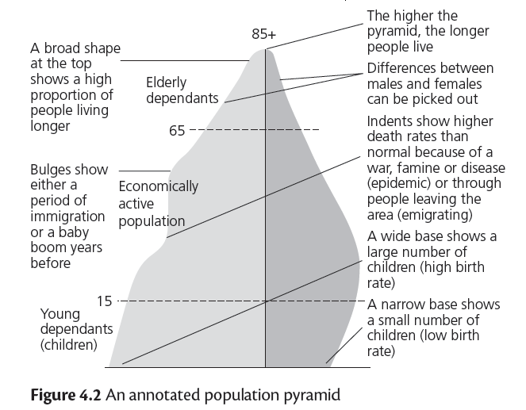
Տնտեսապես ակտիվ բնակչություն
8
1
2
3
7
6
5
Տարեցներ,երկարակյացներ
4
Նկ. 9. Սեռատարիքային բուրգի բացատրությունը

- Երիտասարդներ, երեխաներ:
- Արտահայտված կողերը ցույց են տալիս կա՛մ ներգաղթի ժամանակահատված, կա՛մ երեխաների թվաքանակի կտրուկ աճ:
- Բուրգի գաղագթի լայն ձևը ցույց է տալիս երկարակյաց մարդկանց մասնաբաժինը:
- Որքան բարձր է բուրգը, այնքան մարդիկ երկար են ապրում:
- Տղամարդկանց և կանանց տարբերությունները կարելի է բացահայտել այս համամասնության միջոցով:
- Փոփոխությունները ցույց են տալիս, որ մահացության մակարդակը նորմայից ավելի բարձր է, պայմանավորված՝ պատերազմի, սովի կամ հիվանդության (համաճարակ) պատճառով կամ տարածքը լքող մարդկանց թվաքանակի աճով (արտագաղթող):
- Բուրգի լայն հիմքը ցույց է տալիս մեծ թվով երեխաներ (ծնելիության բարձր մակարդակ):
- Բուրգի նեղ հիմքը ցույց է տալիս քիչ թվով երեխաներ (ծնելիության ցածր մակարդակ):

Այն երկրներում, որտեղ առկա է գյուղից քաղաք զգալի միգրացիա, բնակչության կառուցվածքը կարող է էապես փոխվել: Այս տարբերությունները հստակ ցույց են տալիս սեռատարիքային բուրգերը: Գյուղական բնակավայրերից արտագաղթը քաղաք պայմանվորված է տարիքային գործոնով, որի հետևանքով գյուղերում գերակշռում են միայնակ մեծահասակները և երեխաները, սակայն ավելի քիչ, քան ակնկալվում է: Ի տարբերություն գյուղերի բնակչության կազմի՝ քաղաքային բնակավայրերի սեռատարիքային բուրգերը ներգաղթյալների հաշվին ցույց են տալիս ավելի քիչ տարեցներ և շատ երեխաներ, քան ակնկալվում էր:
Բնակչության սեռատարիքային բուրգերը, նաև մարդկանց կյանքի միջին տևողությունը տարբերվում են զարգացած և զարգացող պետություններում՝ պայմանավորված կենսամակարդակների տարբերություններով և այլ գործոններով:
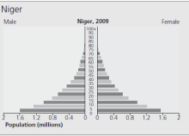  Նիգեր | Լայն հիմքն արտացոլում է չափազանց բարձր ծնելիություն: Յուրաքանչյուր հաջորդական շարքի լայնության նկատելի նվազումը վկայում է համեմատաբար բարձր մահացության և կյանքի տևողության սահմանափակման մասին: Երիտասարդության մասնաբաժինը չափազանց բարձր է, բայց տարեց բնակչության մասնաբաժինը շատ ցածր է: Ժողովրդագրական անցման 2-րդ փուլ:
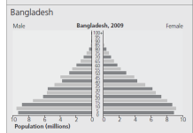  Բանգլադեշ | Այս բուրգի հիմքն ավելի նեղ է՝ համեմատած Նիգերի հետ, ինչը պայմանավորված է տասնամյակներ շարունակ կառավարության կողմից ծնելիության վերահսկման ՝անկման, ծրագրերով: Մահացության նվազումը և կյանքի տևողության ավելացումն արտացոլվում են դեռահասների և երիտասարդների տարիքային խմբերի համեմատաբար լայն մասնաբաժիններում: Ժողովրդագրական անցման 3-րդ փուլ:
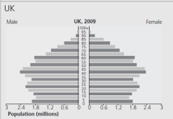  Մեծ Բրիտանիա | Ցածր ծնելիությունը ներկայացված է նեղ հիմքով: Յուրաքանչյուր հաջորդ շարքում մասնաբաժնի կրճատումը ցույց է տալիս մահացության հետագա նվազում և կյանքի տևողության ավելի մեծ ցուցանիշ, համեմատած Բանգլադեշի հետ: Մեծ Բրիտանիայում տարեց բնակչության մասնաբաժինը զգալիորեն բարձր է, քան Բանգլադեշում և Նիգերում: Ժողովրդագրական անցման 4-րդ փուլ:
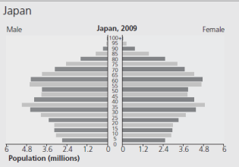  Ճապոնիա | Հստակ շրջված հիմքը արտացոլում է բոլոր չորս երկրների համեմատ ամենացածր ծնելիությունը: Բուրգի մնացած մասի լայնությունը բոլոր չորս երկրների համեմատ մահացության և կյանքի ամենաբարձր տևողության հետևանքն է: Ծնելիության և մահացության մակարդակի հավասարակշռության պայմաններում Ճապոնիան գտնվում է ժողովրդագրական անցման 4-րդ և 5-րդ փուլերի սահմանին:

Նկ. 10. Սեռատարիքային չորս բուրգեր

Հարցեր և առաջադրանքներ
- Վերլուծեք բնակչության սեռատարիքային կազմի առանձնահատկությունները տարբեր տիպի երկրներում:
- Բացատրեք բնակչության կյանքի միջին տևողության և կենսամակարդակի տարբերությունները զարգացման տարբեր մակարդակների երկրներում:

§ 44. Տարաբնակեցումը և դրա ձևերը
Թեմայի նպատակին հասնելու համար սովորողը պետք է կարողանա՝
- Ներկայացնել տարաբնակեցման հիմնական ձևերը, համեմատել դրանց աշխարհագրական տարբերությունները, վերլուծել տարաբնակեցման վրա ազդող գործոններն ու արդի միտումները:

Աշխարհագրություն. 10-րդ դասարան. դասագիրք/Մ. Մանասյան, Թ. Վարդանյան, Ա. Հովսեփյան, Ա. Գրիգորյան, Գ. Հովհաննիսյան, Ա. Պողոսյան.-Եր.: Զանգակ, 2017.-էջ 190-193 :

Ի լրումն հիմնական դասանյութի

Ընթացիկ օրինաչափություններ
Համաշխարհային առավել ուրբանիզացված շրջաններն են Հյուսիսային Ամերիկան, Եվրոպան, Օվկիանիան և Լատինական Ամերիկան: Ուրբանիզացման ամենացածր մակարդակները Աֆրիկայում և Ասիայում են: Մինչդեռ, քաղաքների աճը ամենաբարձրն է Ասիայում և Աֆրիկայում, քանի որ այս շրջանները ընդգրկում են ամենաարագ զարգացող քաղաքային տարածքները: Մինչև 2025 թվականը Ասիայի և Աֆրիկայի բնակչության կեսը կապրի քաղաքային տարածքներում, իսկ քաղաքաբնակների 80%-ը կապրի զարգացող երկրներում: Զարգացած երկրներում ուրբանիզացման մակարդակը հասավ գագաթնակետին 1970-ականներին, որից հետո անկում ապրեց:

Ուրբանիզացման ցիկլը
Քաղաքային բնակավայրի զարգացումը ժամանակակից շրջանում կարելի է դիտարկել որպես գործընթացների հաջորդականություն, որը հայտնի է որպես ուրբանիզացման ցիկլ: Առանցքային փուլերն են սուբուրբանիզացիան, կոնտրուրբանիզացիան (կոնտրուրբանիզացիան գործնական միջոցառումների համակարգ է, որն ուղղված է քաղաքներում բնակչության թվի աճի սահմանափակմանը), ռուրբանիզացիան: Մեծ Բրիտանիայում սուբուրբանիզացիան գերակշռել է մինչև 1960-ականները: Դրանից հետո մեծացել է հակուրբանիզացիան: 1990-ականներից սկսած՝ նկատվում է ռուրբանիզացիայի աճ:

§ 45. Ուրբանիզացում, գործոնները և զարգացման միտումները
Թեմայի նպատակին հասնելու համար սովորողը պետք է կարողանա՝
- Վերլուծել ուրբանիզացման գործընթացները, դրա գործոնները, զարգացման միտումները, խոշոր քաղաքների հիմնախնդիրները:

Աշխարհագրություն. 10-րդ դասարան. դասագիրք/Մ. Մանասյան, Թ. Վարդանյան, Ա. Հովսեփյան, Ա. Գրիգորյան, Գ. Հովհաննիսյան, Ա. Պողոսյան.-Եր.: Զանգակ, 2017.-էջ 193-200 :

§ 46. Քաղաքների տիպերը
Թեմայի նպատակին հասնելու համար սովորողը պետք է կարողանա.
- Նկարագրել քաղաքների տիպերը, վերլուծել դրանց հատակագծային և քաղաքաշինական տարբերությունները:
- Բնորոշել կայուն քաղաքը, օրինակների միջոցով գնահատել քաղաքների զարգացման կարևորությունն ու հեռանկարը:
Աշխարհագրություն. 10-րդ դասարան. դասագիրք/Մ. Մանասյան, Թ. Վարդանյան, Ա. Հովսեփյան, Ա. Գրիգորյան, Գ. Հովհաննիսյան, Ա. Պողոսյան.-Եր.: Զանգակ, 2017.-էջ 200-203:

Ի լրումն հիմնական դասանյութի
Կայուն քաղաք
Միավորված ազգերի կազմակերպության (ՄԱԿ) տվյալների համաձայն՝ ներկայումս աշխարհի բնակչության կեսից ավելին ապրում է քաղաքներում։ Մինչև 2050 թ. քաղաքում ապրողների թիվը կհասնի 6.5 միլիարդի, ամբողջ մարդկության երկու երրորդին։ Առհասարակ կայուն զարգացում անհնար կլինի ապահովել, եթե զգալիորեն չձևափոխվեն քաղաքային բնակավայրերը կառուցելու և կառավարելու մոտեցումները։ ՄԱԿ-ի Կայուն զարգացման 11-րդ նպատակը խնդիր է դնում «քաղաքային բնակավայրերը դարձնել ներառական, դիմակայուն, անվտանգ և կայուն»։
Քաղաքային միջավայրի, ինչպես և մարդկության բոլոր այլ կենսագործունեության ոլորտների կայունության չափանիշները գտնվում են երեք հարթության մեջ` բնապահպանական, սոցիալական և տնտեսական (նկ. 11):

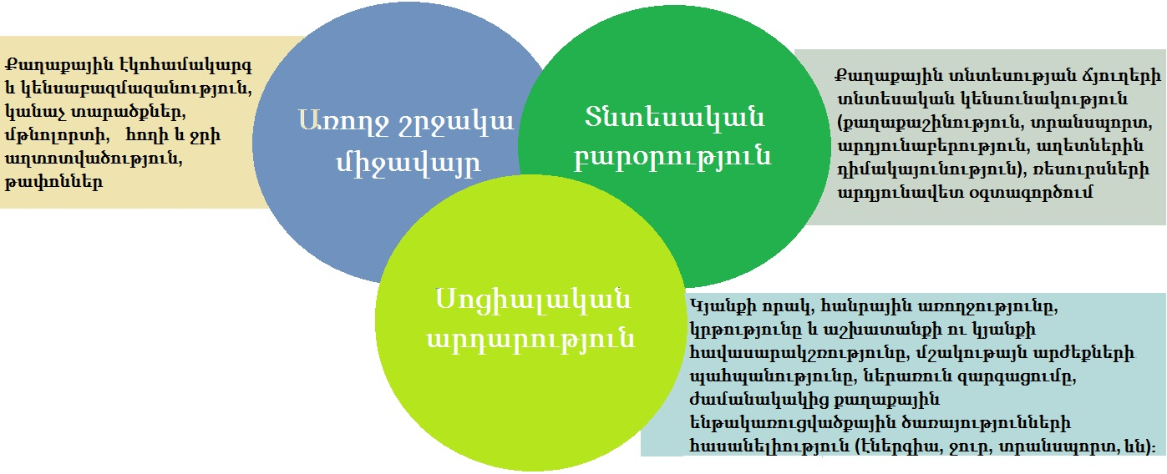
Նկ. 11. Կայուն քաղաքներ

Ի լրումն մթնոլորտի, հողի և ջրի աղտոտվածության, կանաչ տարածքների նվազեցման, քաղաքային էկոհամակարգերի քայքայման և մի շարք այլ բնապահպանական խնդիրների՝ քաղաքները դառնում են նաև ծայրահեղ աղքատության կենտրոնացման վայրեր։ Քաղաքները կայուն և ապահով դարձնելու համար իշխանությունները պետք է ապահովեն կայուն բնակարանային քաղաքականություն, հետնախորշերի վերացում, հանրային տրանսպորտի բարեփոխում, հանրային կանաչ տարածքների զարգացում, քաղաքաշինական արդյունավետ պլանավորում, ներառական և մասնակցային կառավարում և այլն։
Քաղաքները մարդկային զարգացման, մշակույթի, գիտության, արտադրության, սոցիալական և տնտեսական զարգացման կենտրոններ են։ Մարդկության ստեղծած լավագույն քաղաքներն իրենց բնակիչներին հնարավորություն են տվել հասնելու տնտեսական և սոցիալական առաջադիմության։ Այնուամենայնիվ, բազմաթիվ քաղաքներ կանգնած են մարտահրավերների առջև, թե ինչպես ստեղծել տնտեսական արժեք ու աշխատատեղեր՝ առանց բնական ռեսուրսները վատնելու և պահպանելու շրջակա միջավայրի էկոլոգիական անվտանգությունը։ XXI դարի քաղաքների բնորոշ մարտահրավերներից են խցանումները, բնակարանային ապահովման հասանելիությունը, մաշված ենթակառուցվածքները, բազային հանրային ծառայությունների մատակարարման անբավարար ֆինանսական միջոցները և այլն։ Մարդկանց տնտեսական գործունեության հետևանքով տրանսպորտի, էներգետիկայի, քաղաքաշինության, ջրօգտագործման և թափոնների կառավարման ոլորտներում շրջակա միջավայրի բաղադրիչները՝ օդը, ջուրը, հողը և էկոհամակարգերը խախտվում են։ Քաղաքային միջավայրի վրա զգալի ազդեցություն ունեն նաև համայնքային ենթակառուցվածքները՝ հաղորդալարերը, խողովակաշարերը, ճանապարհները և այլն:
«Կայուն» կամ «կանաչ» քաղաքների նպատակներից են առկա մարտահրավերները հաղթահարել այնպես, որ կարողանան աճել և զարգանալ՝ միաժամանակ բարելավելով ռեսուրսօգտագործման արդյունավետությունը, նվազեցնելով շրջակա միջավայրի աղտոտվածությունն ու աղքատությունը։ Ապագայի կայուն քաղաքներում բոլոր բնակիչներին պետք է հասանելի լինեն բազային հանրային ծառայությունները, ժամանակակից էներգետիկ ծառայությունները, արդյունավետ, մաքուր և արժանավայել հանրային տրանսպորտը, մշտական կացարանը և այլն։

Աջակցություն կանաչ շինարարության սկզբունքների կիրառմանը

Օժանդակել առավել թույլ զարգացած երկրներին, այդ թվում՝ ֆինանսական և խորհրդատվական օժանդակության միջոցով, կայուն և դիմակայուն շենքեր կառուցելիս օգտագործել տեղական նյութեր:
Տարածաշրջանային և միջհամայնքային ինտեգրացված զարգացում

Օժանդակել տնտեսական, սոցիալական և բնապահպանական դրական կապերին քաղաքային և գյուղական բնակավայրերի միջև՝ ուժեղացնելով ազգային և տարածաշրջանային զարգացման պլանավորումը:
Կանաչ տնտեսության պլանավորում
Մինչև 2020 թ. ավելացնել բնակավայրերի թիվը, որոնք ընդունում և կենսագործում են ինտեգրված ռազմավարություն և պլաններ՝ ուղղված արդյունավետ ռեսուրսօգտագործմանը, կլիմայի փոփոխության մեղմմանը և հարմարվողականությանը, աղետների ռիսկերի կառավարմանը:
Կանաչ տարածքներ
Մինչև 2030 թ. համընդհանուր կերպով հասանելի դարձնել ապահով, ներառական և մատչելի, կանաչ և հանրային տարածքներ, մասնավորապես՝ կանանց և երեխաների, տարեցների և հաշմանդամություն ունեցող անձանց համար:

Աղտոտման նվազեցում և թափոնների կառավարում

Մինչև 2030 թ. նվազեցնել քաղաքների բացասական ազդեցությունը շրջակա միջավայրի վրա (մեկ շնչի հաշվով), այդ թվում՝ հատուկ ուշադրություն դարձնել օդի որակին և կենցաղային ու այլ տեսակի թափոնների կառավարմանը:

Աղետների ռիսկերի կառավարում

Մինչև 2030 թ. զգալիորեն նվազեցնել աղետների հետևանքով մահերի և տուժածների թիվը, էապես նվազեցնել տնտեսական ուղղակի վնասները՝ ուշադրության կենտրոնում պահելով աղքատների և խոցելի իրավիճակներում գտնվող անձանց պաշտպանությունը:

Կայուն տրանսպորտ
Մինչև 2030 թ. բոլորի համար հասանելի դարձնել ապահով, մատչելի, հասանելի և կայուն տրանսպորտային համակարգեր՝ բարելավելով ճանապարհների անվտանգությունը, հատկապես ընդլայնելով հասարակական տրանսպորտը՝ հատուկ ուշադրություն դարձնելով խոցելի իրավիճակներում գտնվող անձանց, կանանց, երեխաների, հաշմանդամություն ունեցող անձանց և տարեցների կարիքներին:
Ներառական միջավայր
Մինչև 2030 թ. խթանել ներառական և կայուն քաղաքայնացումն ու բնակավայրերի մասնակցային, ինտեգրված և կայուն պլանավորումն ու կառավարումը բոլոր երկրներում:
Բնամշակութային արժեքների պահպանություն
Ուժեղացնել բնական և մշակութային արժեքների պահպանությանն ուղղված ջանքերը:

Բնակարանային ապահովում
Մինչև 2030 թ. բոլորի համար հասանելի դարձնել պատշաճ, անվտանգ, մատչելի բնակարաններ և հիմնական ծառայություններ, արդիականացնել հետնախորշերը:

Նկ. 12. «Կայուն քաղաքի» թիրախները՝ ըստ ՄԱԿ-ի Կայուն զարգացման նպատակների
«Կայուն քաղաք» գաղափարի հետ սերտ փոխկապակցված են նաև «կանաչ» և «խելացի» քաղաքներ հասկացությունները։
«Կայուն» կամ «կանաչ» քաղաք հասկացությունները սկզբունքորեն նույնն են, կանաչ կամ կայուն քաղաքը, ոչ միայն հենվում է ամուր տնտեսության և մաքուր շրջակա միջավայրի, այլև կայուն համայնքային սոցիալ-մշակութային հիմքի վրա:

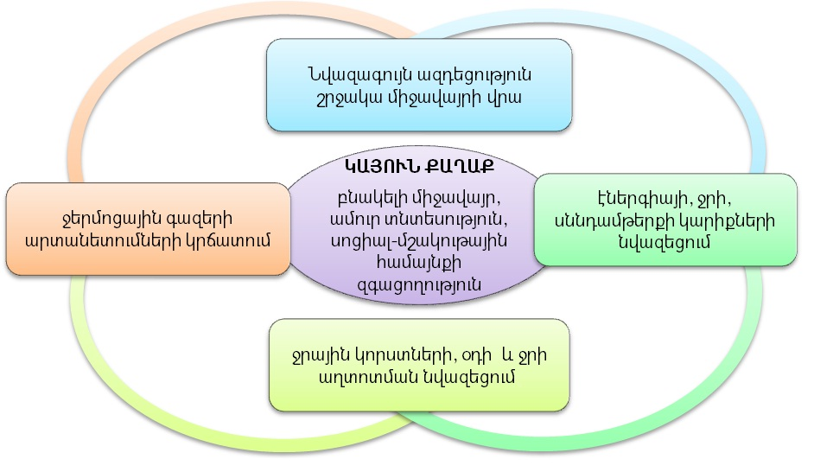

Նկ. 13. Կայուն քաղաքի նպատակներ

«Խելացի քաղաքի» ձևակերպումը ներառում է տեղեկատվական տեխնոլոգիաների և սոցիալական նորարարության ընդգրկումը քաղաքային համակարգերի և ենթակառուցվածքների կառավարման գործընթացում՝ դրանք դարձնելով ավելի հարմարավետ, դիմակայուն, բարգավաճ և ներառուն։ «Խելացի» քաղաքի կառուցումը պահանջում է երեք կարևոր դերակատար՝ քաղաքային իշխանություն, քաղաքացիներ և ճիշտ ընտրված տեխնոլոգիա։

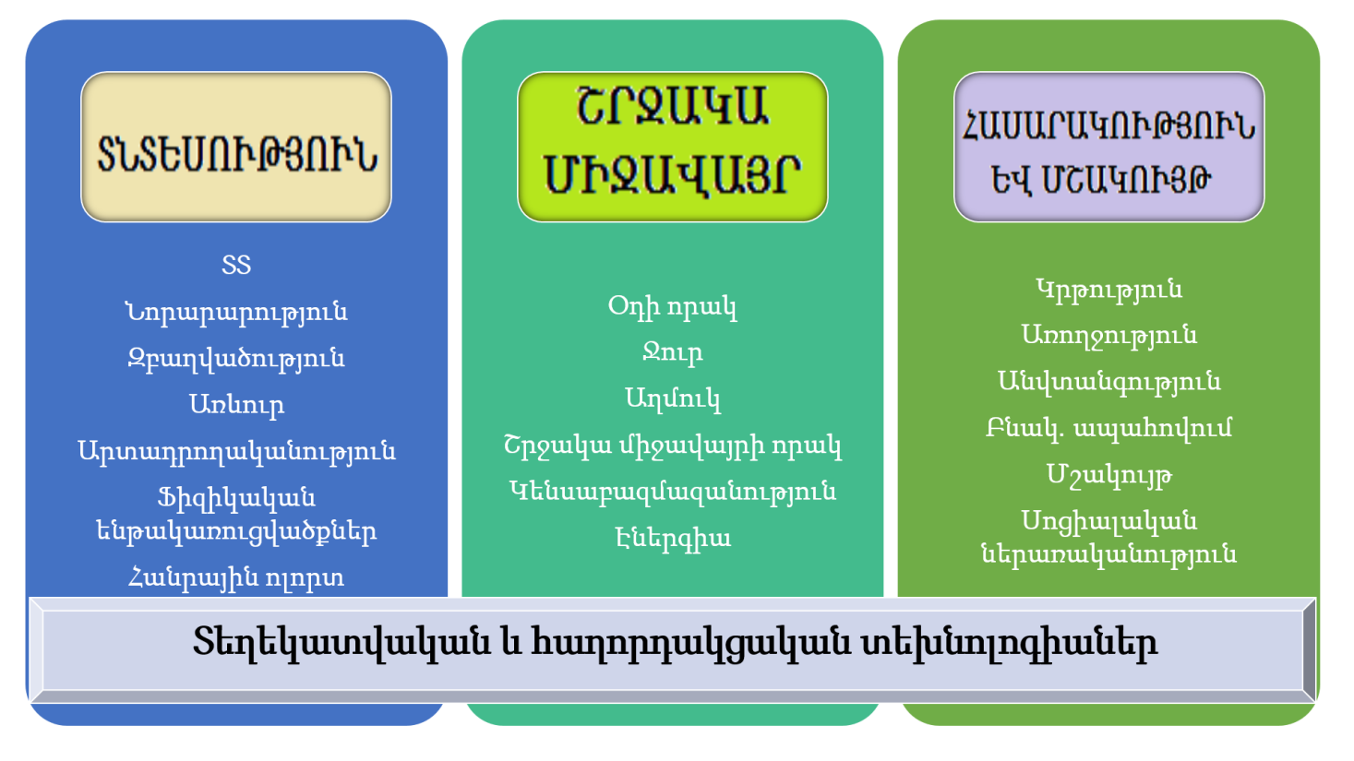
Նկ. 14. Կայուն զարգացման նպատակների նվաճման համար խելացի և կայուն քաղաքների չափանիշները
«Կանաչ քաղաք» գաղափարը «խելացի քաղաք» գաղափարի մաս է: Խելացի քաղաքներում՝
- Զարգացման ծրագրերը կենտրոնանում են աղտոտման նվազեցման և շրջակա միջավայրի բարելավման վրա:
- Քաղաքային իշխանությունները նախաձեռնությունների քննարկման, ինչպես նաև ծրագրերի նախապատրաստման ու իրականացման գործընթացներում ներգրավում են քաղաքացիներին, փոքր ու միջին ձեռնարկություններին (ՓՄՁ), շահառու պետական և հասարարկական կազմակերպություններին:
- Ծրագրերը ներառում են նոր լուծումներ, նոր նյութեր, նոր տեխնոլոգիաներ:
- Ծրագրերն իրականացվում են ինտեգրացված տեղեկատվական և հաղորդակցման տեխնոլոգիական (ՏՀՏ) համակարգերի օգնությամբ և մշակվում են՝ հաշվի առնելով նմանատիպ այլ ծրագրեր:
- Ծրագրերը բարձրացնում են անվտանգության և կայունության մակարդակը։

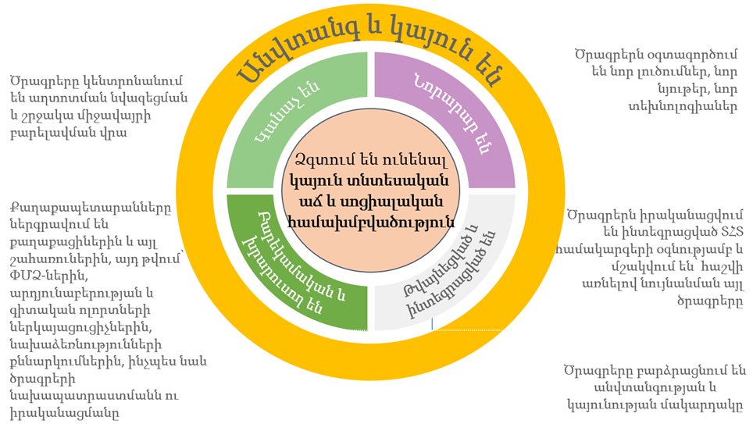

Նկ. 15. «Կանաչ» և «խելացի» քաղաքի գաղափարական միասնությունը

«Խելացի քաղաքի» գործունեությունը կարող է կազմակերպվել և ծավալվել երկու ուղղությամբ՝
- քաղաքային իշխանությունների նախաձեռնությամբ, կենտրոնացված (վերևից ներքև),
- քաղաքացիական հասարակության նախաձեռնությամբ, ապակենտրոնացված (ներքևից վերև):

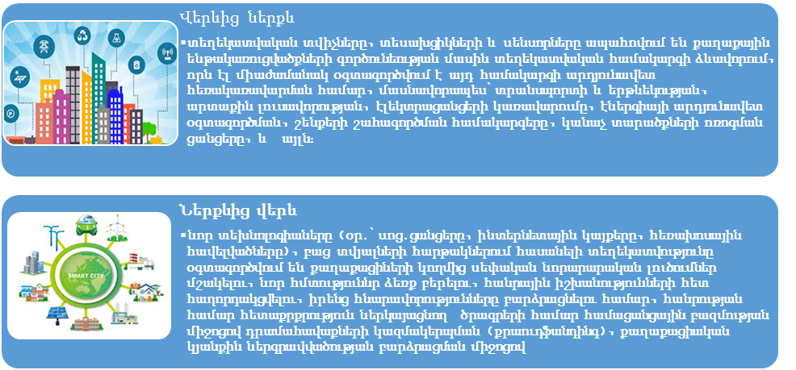
Նկ. 16. Խելացի քաղաքի գործունեությունը՝ վերից վար և վարից վեր
Հարցեր և առաջադրանքներ
1. Նկարագրե'ք քաղաքների տիպերը, վերլուծեք դրանց հատակագծային և քաղաքաշինական տարբերությունները:
2. Բնորոշե'ք կայուն քաղաքը, օրինակների միջոցով գնահատեք քաղաքների զարգացման կարևորությունն ու հեռանկարները:

§ 47. Գործնական աշխատանք
Աշխարհագրություն. 10-րդ դասարան. դասագիրք/ Մ. Մանասյան, Թ. Վարդանյան, Ա. Հովսեփյան, Ա. Գրիգորյան, Գ. Հովհաննիսյան, Ա. Պողոսյան.-Եր.: Զանգակ, 2017.-էջ 204-205 :

§ 48. «Աշխարհի բնակչություն» թեմայի ամփոփում
Աշխարհագրություն. 10-րդ դասարան. դասագիրք/Մ. Մանասյան, Թ. Վարդանյան, Ա. Հովսեփյան, Ա. Գրիգորյան, Գ. Հովհաննիսյան, Ա. Պողոսյան.-Եր.: Զանգակ, 2017.-էջ 206-207:

